**DIAGRAMAS DE DISPERSIÓN ÍNDICE DE POBREZA MULTIDIMENSIONAL VS PROMEDIO PBM ESTUDIANTES MATRICULADOS EN LA UNAL POR MUNICIPIOS DE PROCEDENCIA**

***Universidad***

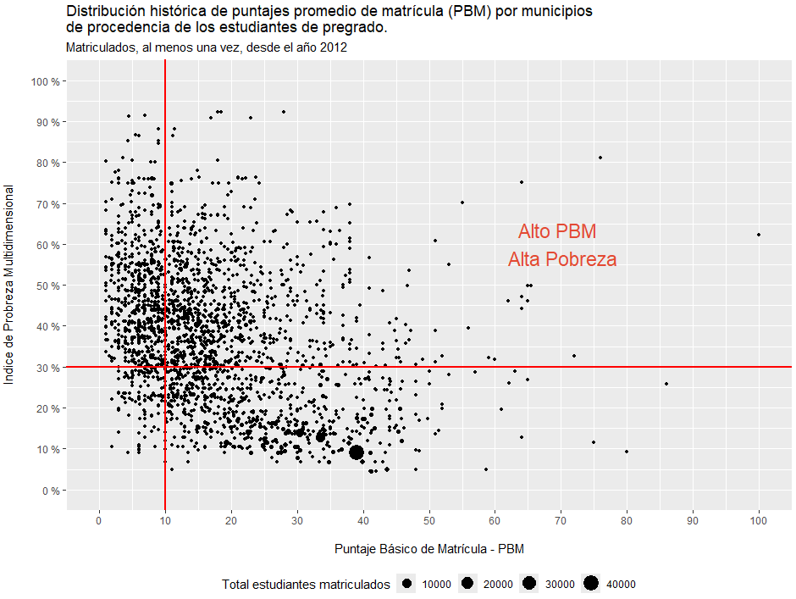

***Sede Bogotá***

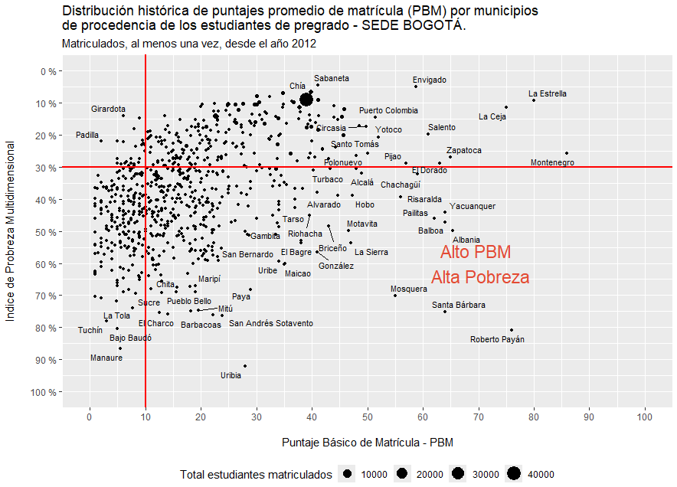

***Sede Medellín***

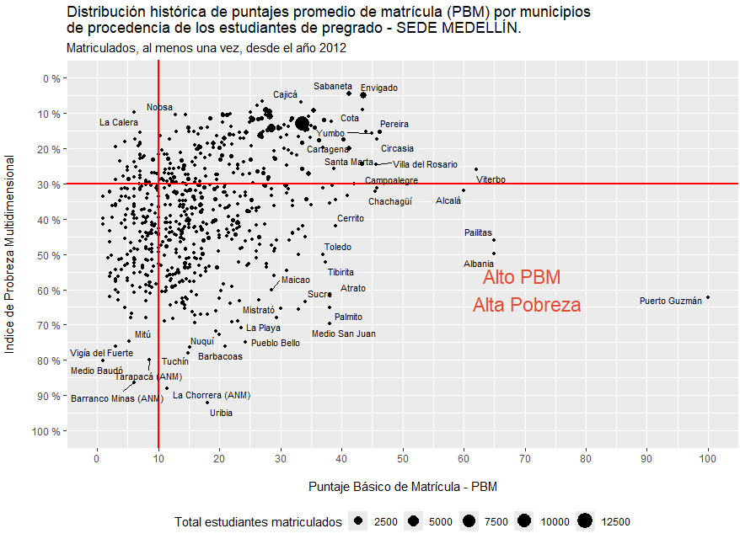

***Sede Manizales***

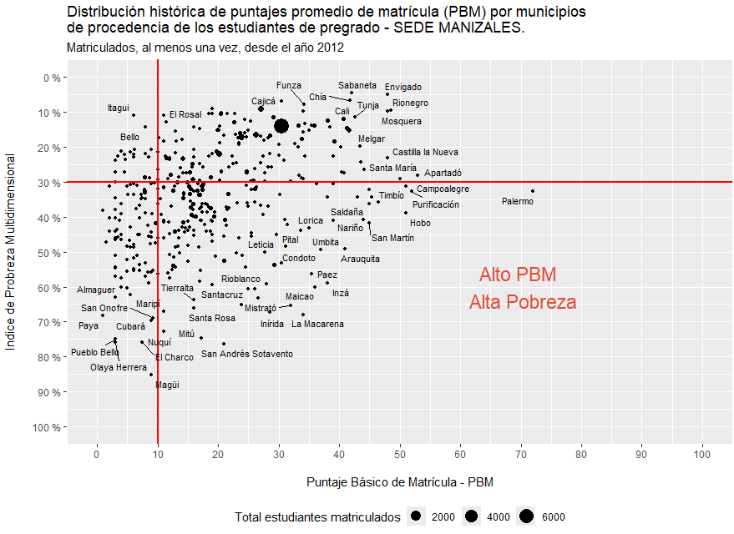

***Sede Palmira***

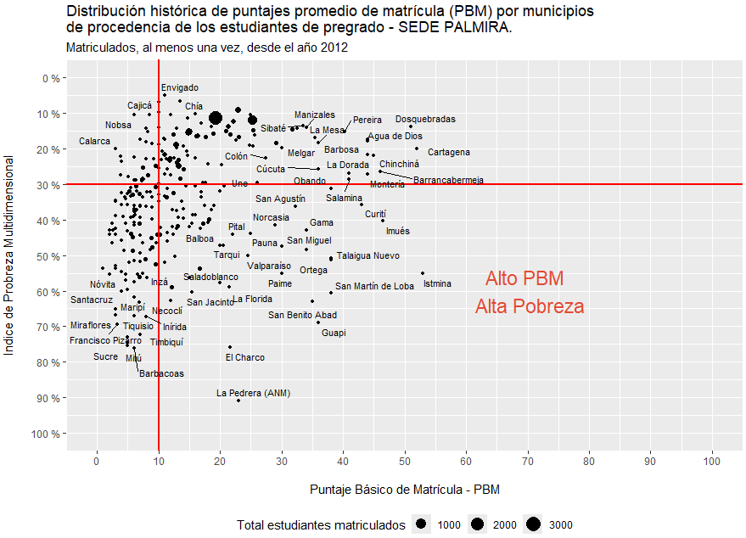

***Sede La Paz***

## 

***Sede Amazonía***

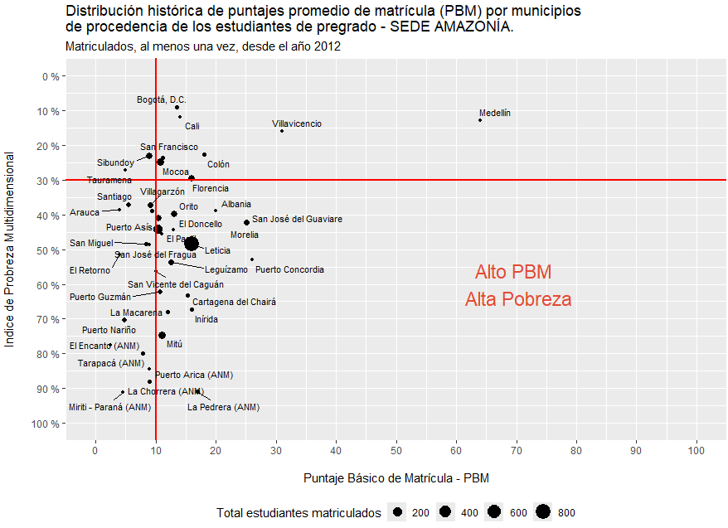

***Sede Orinoquía***

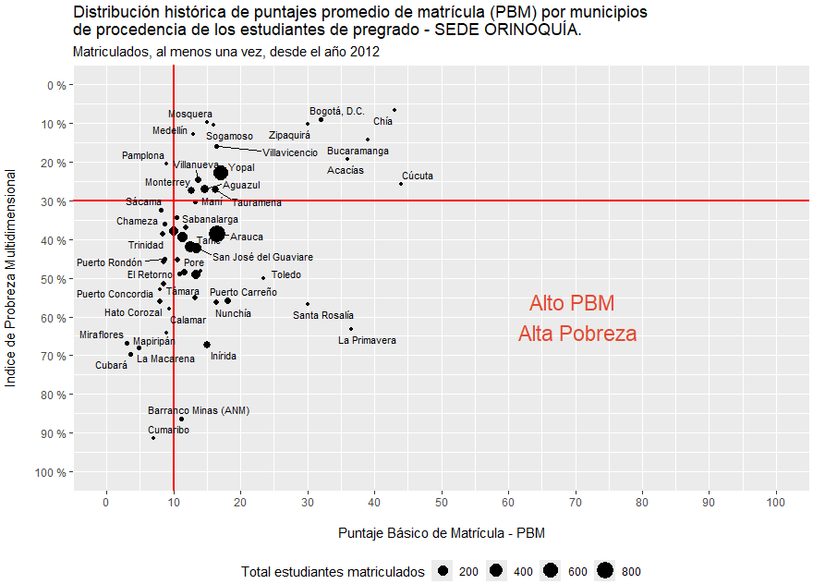

***Sede Tumaco***

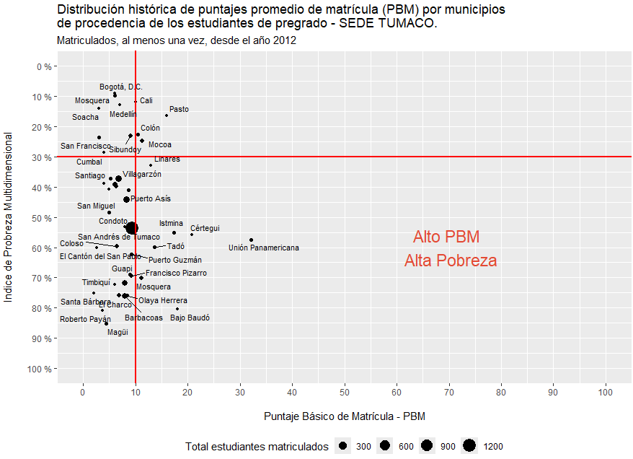

***Sede Caribe***

